# ------------chapter1 基础知识------------

# ls1.c P14

## opendir / readdir / closedir

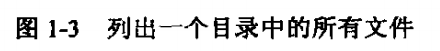

# mycat.c P17

# 3.3 mycat.c P68

## read /write



# getcputc.c P18

# 5.1 getcputc.c P133

## getc / putc :和学C语言的时候不一样



# hello.c P19

## getpid



# 1.5 shell1.c P19

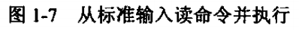

# 1.8 shell2.c

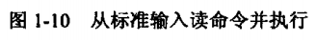

# 1.5 1.8 合并成shell : waitpid /sleep /signal//perror //execlp

# 1.6 testerror.c P22

## strerror /perror/errno(甚至没声明)/fprintf中的stderr



# 1.7 uigid P24

## getuid/getgid





# ------------chapter3 文件I/O------------

# 3.1 seek.c P64(file:笔记-seek实验结果.doc)

## seek配合open/read/write

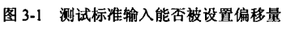????

# 3.2 hole.c P65 (seek)



# 3.3 mycat.c P68 1.2 mycat.c P17

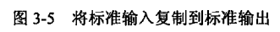



# 3.4 fileflags.c P77

## 书3.14 funtl /3.2 文件描述符



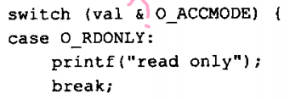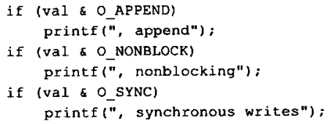



# 3.5 setfl P78

## Fcntl/ &=及|=及~的使用



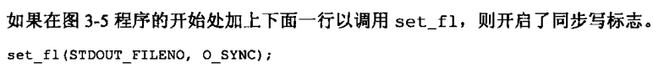

P17

# ------------chapter4 基文件和目录------------

# 4.1 filetype.c P87

## stat函数+ struct stat /文件类型

## if((buf.st_mode & S_IFMT)==S_IFREG)

## 或者if(S_ISCHR(buf.st_mode))//使用宏的表示



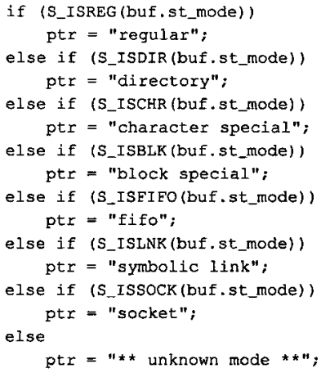

# 4.2 access.c P92 access探查是否有该权限



# 4.3 unmask.c P93 file:笔记- umask实验结果解释.txt



# 4.4 changemode.c P96 ？？

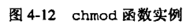



# 4.5 unlink.c P104 unlink函数（像删除）



# 书 4.20 futimens函数、utimensat函数、utimes函数

# 4.6 zap.c P112

## clock_gettime函数/ futimens函数（修改）

## struct timespec/struct stat 及stat

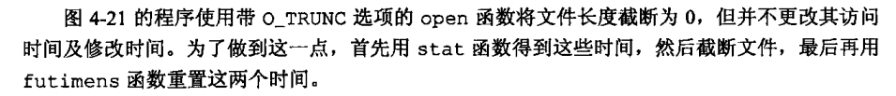

# []4.7 ftw8.c P116

# 4.8 mycd P119 综合且递归

## Lstat/ opendir / readdir/ closedir

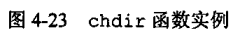

# 4.9 cdpwd.c P120

## getcwd获取工作目录

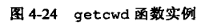

# 4.10 devrdev.c P121

## struct stat/ major主设备号,minor次设备号/文件类型



# ------------chapter5 标准I/O库------------

# 5.1 getcputc.c P133



# 5.2 fgetcfputc.c P133



# 5.3 buf.c P141



# 5.4 tempfiles.c P145 临时文件



# 5.5 mkstemp.c P146 临时文件，名字最后6位随机产生



# 5.6 memstr.c P148 冲洗内存流与null追加策略

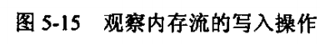

# ------------chapter6 系统数据文件和信息------------

# 6.1 getwnam.c P154 查看用户信息



# 6.2 strftime.c P165 书P163 图6.9 与时间有关

## Time / gmtime/ strftime

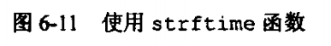

# ------------chapter7 进程环境------------

# 7.1 hello1.c

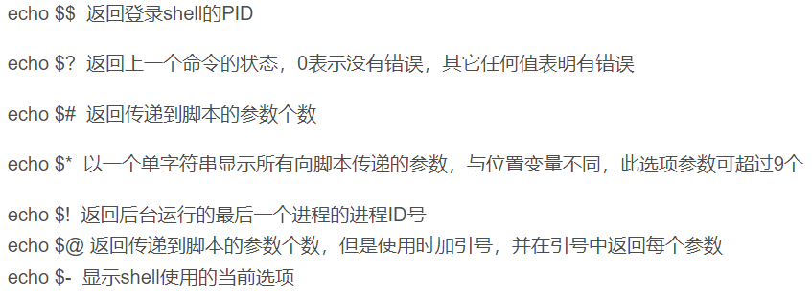

# 7.2 doatexit.c P171

## atexit

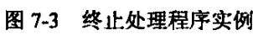

# 7.3 echoarg P172

## 命令行参数的显示







# 7.4 cmd1 + 7.5 cmd2 P182 +7.6 testjmp.c P183

## setjmp & longjmp

## 7.4 cmd1 + 7.5 cmd2

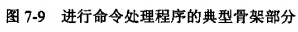

## 7.6 testjmp.c



# 7.7 opendata.c P185

## Setvbuf 及 缓冲区



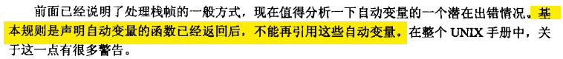

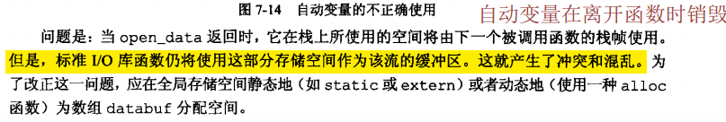

# 7.8 getrlimit.c P187

## rlimt结构+getrlimit函数

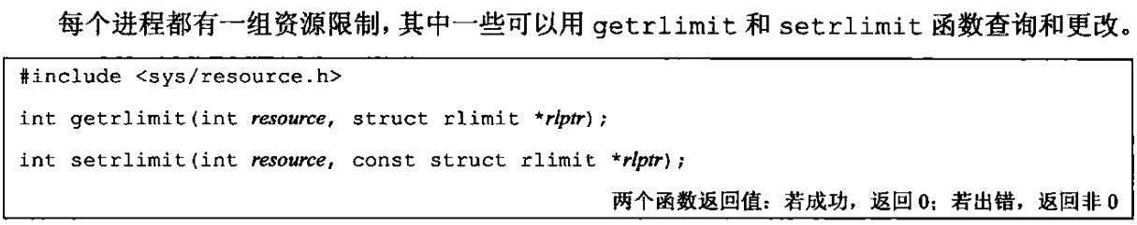

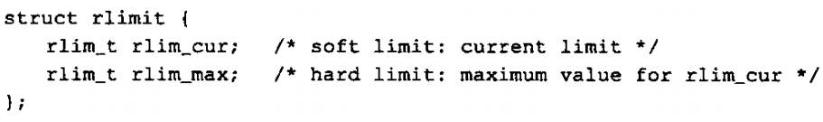



# ------------chapter8 进程控制------------

# 8.1 fork1.c P193

## fork函数



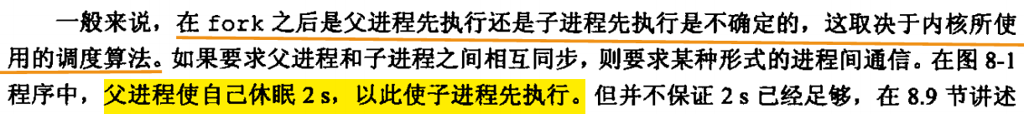

# 8.5 fork2.c P203

## getpid()函数 和 fork返回的pid的区别

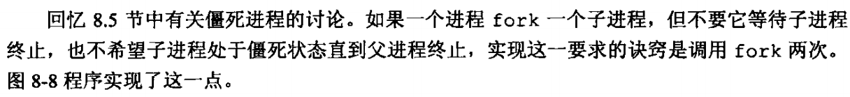

# 8.2 vfork.c P197+vfork2.c（自己，用fork）

## vfork()函数

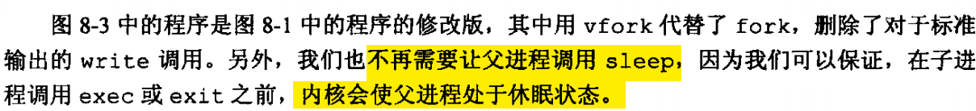

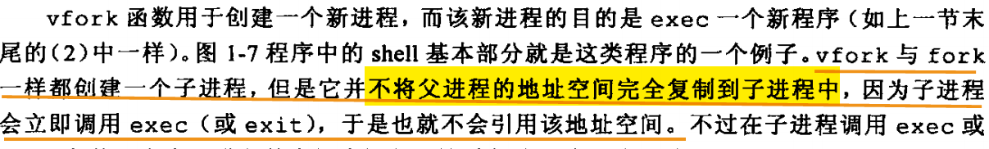

P192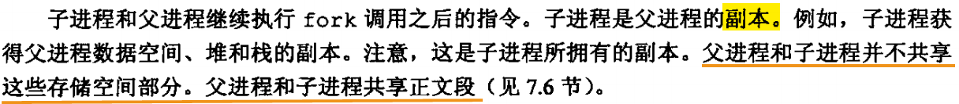

## _exit(0)

# 8.3 prexit.c P201+8.4 wait1.c P201

## 8.3 prexit.c

### 查看终止状态的宏







8.14 system3.c也用到了这个函数，但是是system函数的status

## 8.4 wait1.c

### wait函数

### abort 和 exit

P198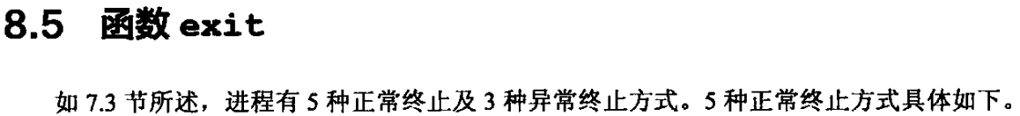

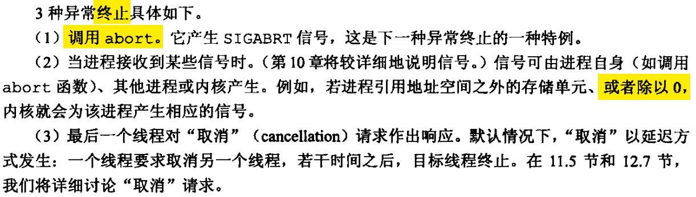

# 8.6 tellwait1.c P20+8.7 tellwait2.c P208+10.17 tellwait.c

## 竞争关系



## Tellwait.c信号处理

## setbuf函数

# 8.8 excel1.c P212 +8.9 echoall.c ？？execlp找不到路径

## 书8.10节exce函数中的execle函数、execlp函数：用于执行新程序

# 8.10 excel2.c+8.11 awkexample P218

## 解释器文件

第一种用法：



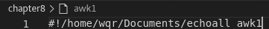

第二种用法：

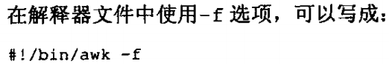

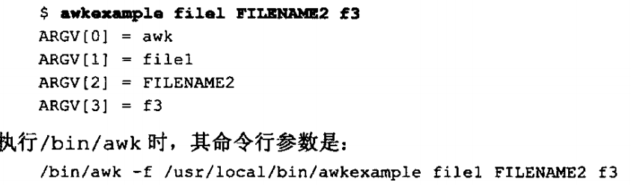

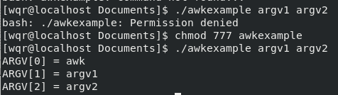路径没改居然也行？

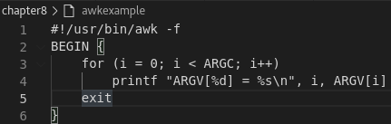shell是usr/bin ？？

# 8.12 system.c +8.13 system1.c P222



说白了系统文件，别去乱改

## system函数（书上的简化实现版本）



# 8.14 system3.c +8.15 pruids.c P224 ??没有那个效果

## 使用标准system函数的实现去执行system



# 8.16 test1.c + 8.17 pracct.c P227 ？？结果乱码？

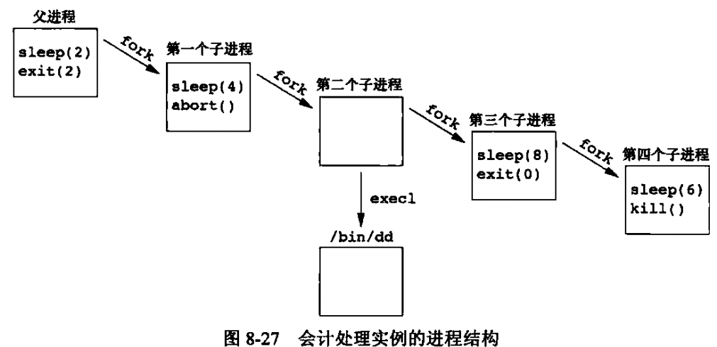



## 打印会计记录

## 函数kill



# 8.18 nice.c P233

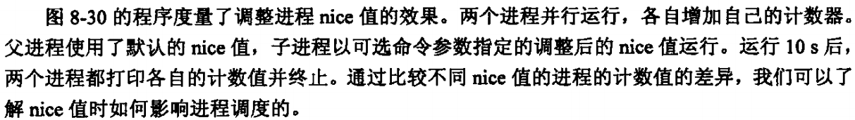

## gettimeofday 函数、timeval的使用：控制运行时间 书P162有这个函数

## sysconf 函数：获取系统执行的配置信息 书P44

## strtol函数：把参数 str 所指向的字符串根据给定的 base 转换为一个长整数

## for(;;)的使用

## nice函数

# 8.19 times1.c P235



## 关于时间的结构

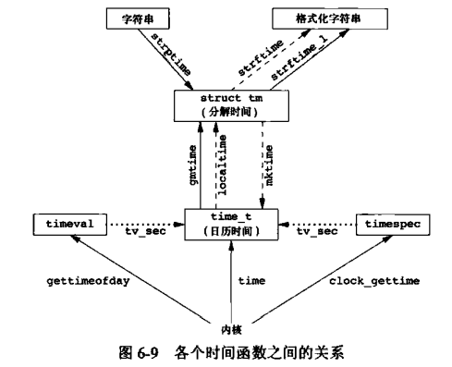

### timeval结构

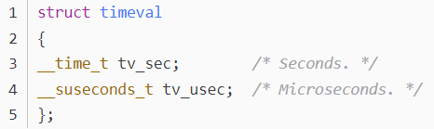



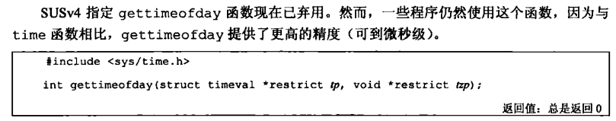

nice.c中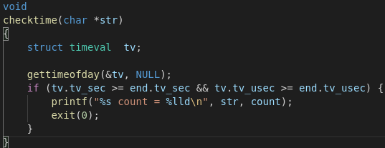



### timespec结构

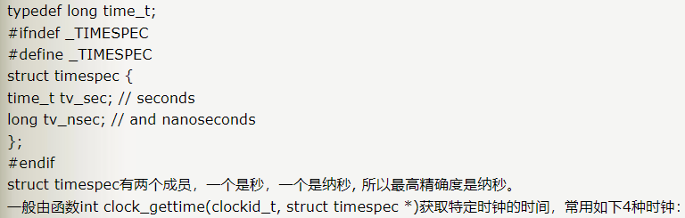

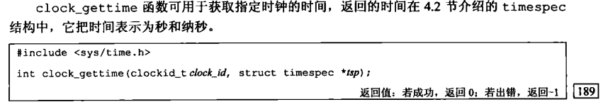

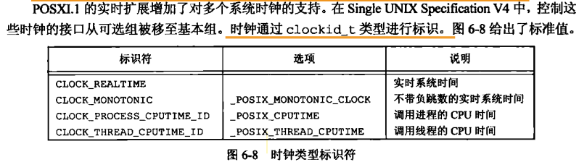

4.6 zap.c中



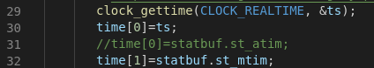

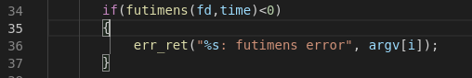

书 4.20 futimens函数、utimensat函数、utimes函数

### time_t

书P161 时间和日期历程

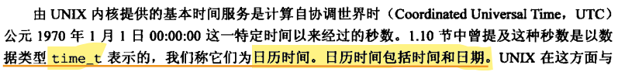

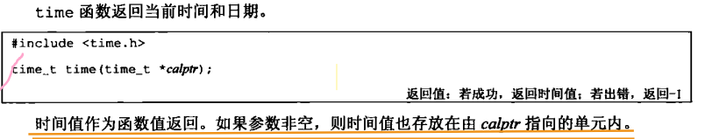

6.2 strftime.c中

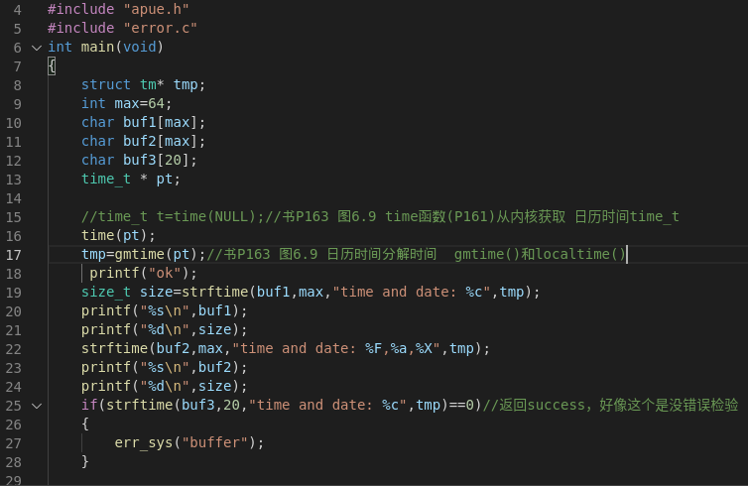

### 4. tm （连着time_t一起的）

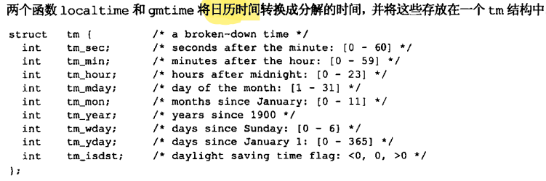

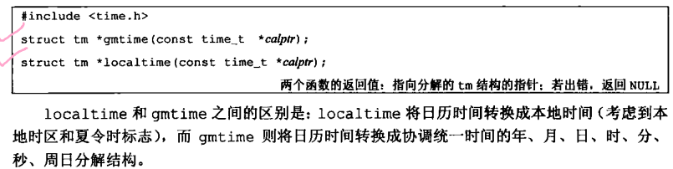

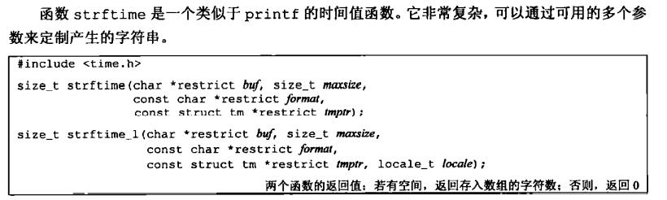

mktime函数没介绍使用

### 5.clock_t

<https://blog.csdn.net/zx3517288/article/details/50553965>

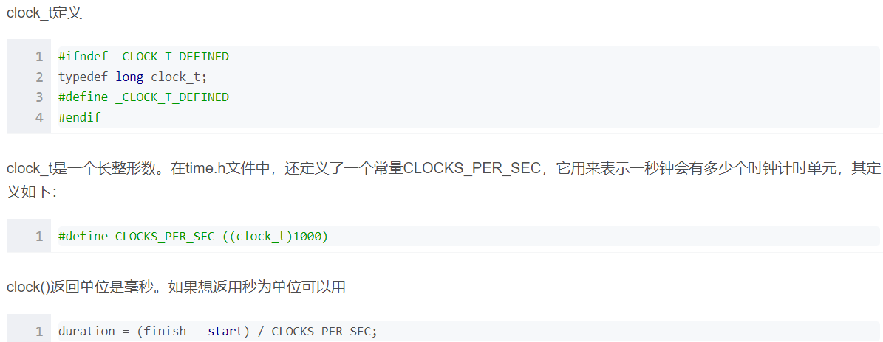

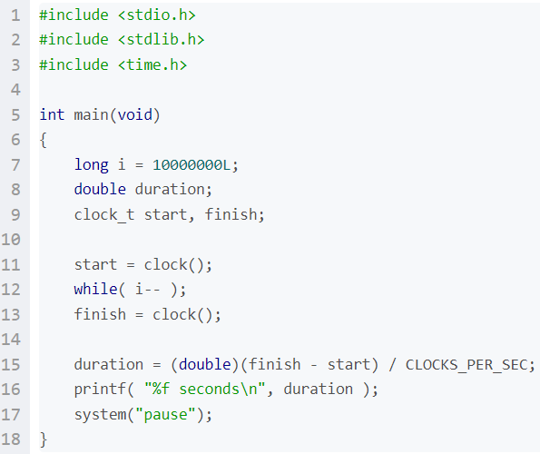

### 6.tms(进程时间)

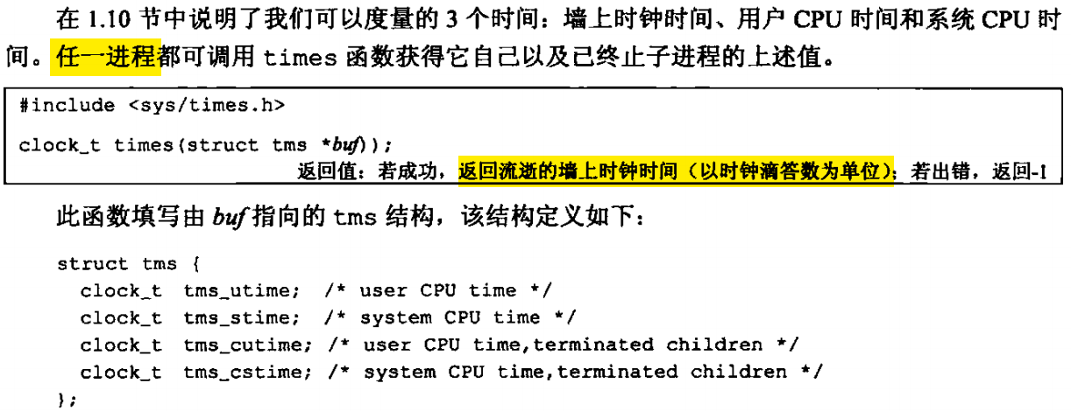



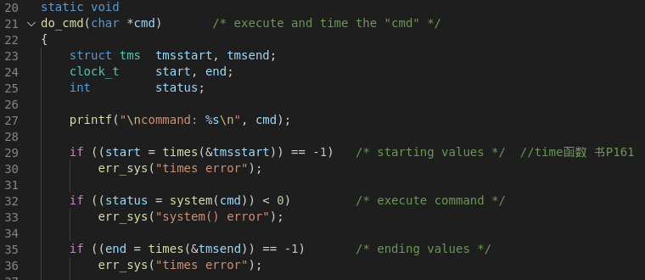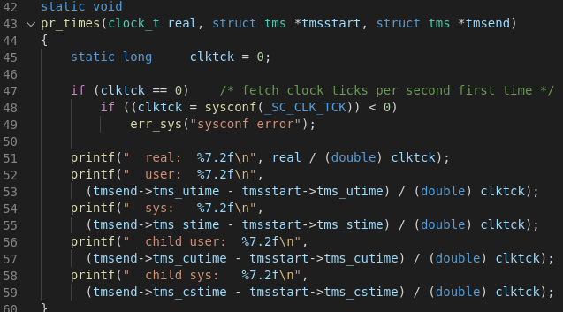

[(25条消息) sysconf函数_calmjiao的博客-CSDN博客_sysconf函数](https://blog.csdn.net/calmjiao/article/details/79029418)

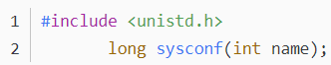

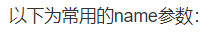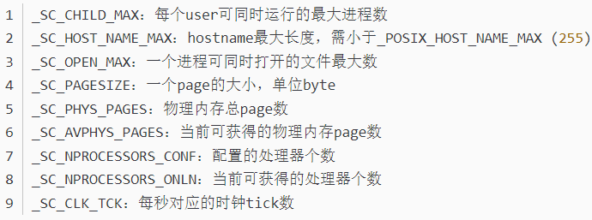

# 9.1 orphan3.c P255

## Setjmp、longjmp函数以避免竞争条件

3个问题的第三个

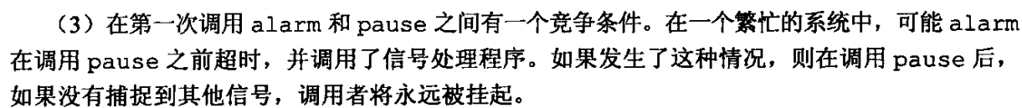

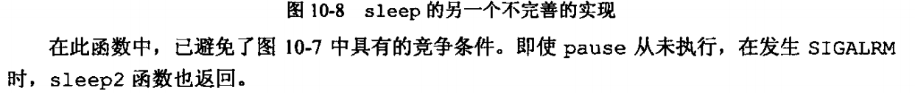

书P293

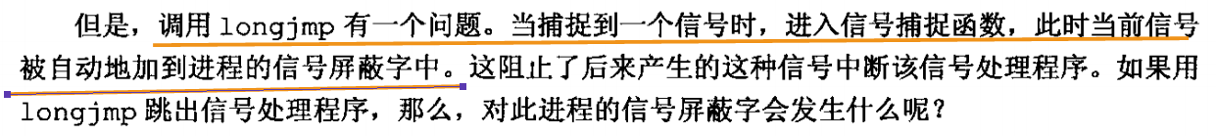

## Tsleep2.c

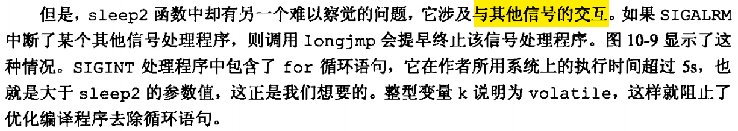

## SIGINT

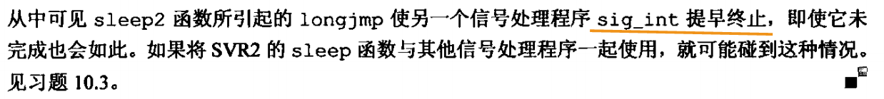

## 10.21 sleep.c P309 源码

# ------------chapter10 信号------------

# 10.1 sigusr.c P267 ??自己实验有个情况不对？

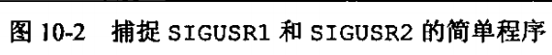

即终端



## 函数signal

## 函数pause

## 用for ( ; ; )始终等待信号

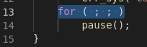

## 在终端上使用kill

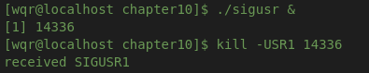

# 10.2 reenter.c P273 ??不理解运行结果

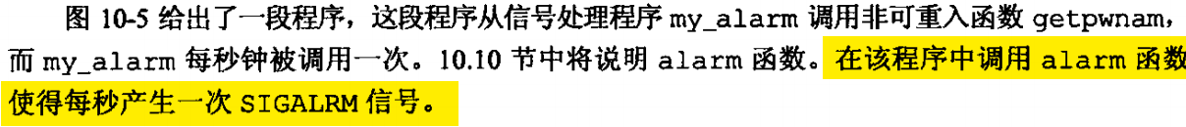



# 10.3 child.c P275 ？？子进程为什么不打印

## 信号SIGCLD

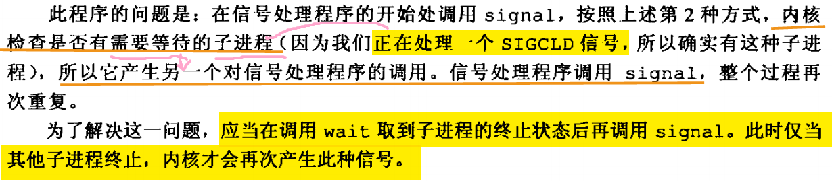

# 10.4 sleep1.c P279 + 10.5 sleep2.c P280 +10.6tsleep.c P280 +10.21 sleep.c P309（其实是对sleep源码的讨论）

## Sleep1.c

### Alarm函数、SIGALRM与signal函数、pause函数

所以sleep1.c中，pause接受的信号是：**定时器超时时，产生的SIGALRM信号（书P278**



书P281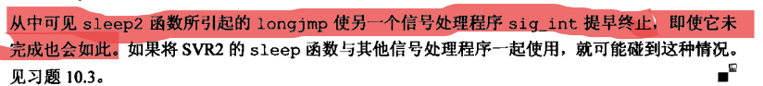

## Sleep2.c

### +longjmp和setjmp避免竞争条件

## tsleep.c

### 与其他信号交互

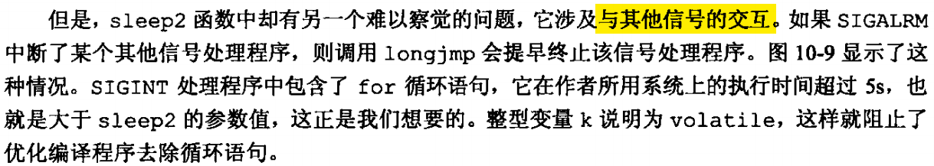

### SIGINT

## sleep.c

### 结构sigaction、sigaction函数

### 变量sigset_t、sigemptyset、sigaddset、sigprocmask、sigdelset、sigsuspend

# 10.7 read1.c +10.8 read2.c P282

## read1.c

### Alam用于对可能阻塞的操作设置时间上限

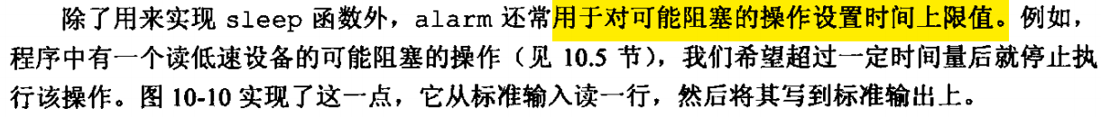

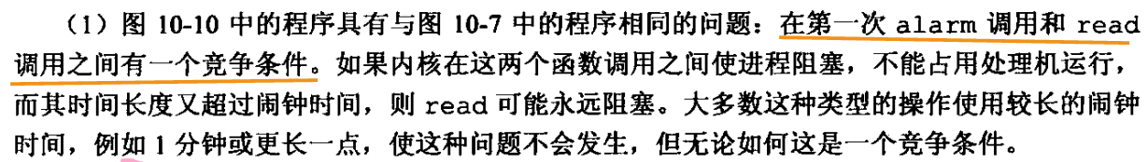

竞争条件的理解：系统一直忙，在执行read前， alarm(10)已经超时了（见sleep2那）

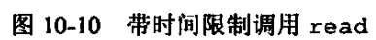

## read2.c

### Setjmp、longjmp函数以避免竞争条件

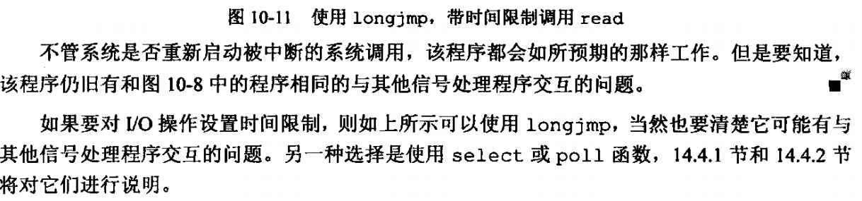

# 10.9 setops.c P284

## Sigaddset/ sigdelset/ sigismember的实现

# 10.10 prmask.c P285



## sigprocmask、sigismember查看调用的信号屏蔽字

# 10.11 critical.c P286

## sigprocmask()造成阻塞的理解+sigpending函数

[sigpending - suonikeyinsu - 博客园 (cnblogs.com)](https://www.cnblogs.com/black-mamba/p/6848998.html)

信号的阻塞：通过sigprocmask()将信号集sigset_t中的信号设置为阻塞。SIG_BLOCK是指对相应信号的“递送阻塞”，内核在递送一个原来被阻塞的信号给进程时(而不是在产生该信号时)，才决定对它的处理方式，那么进程在信号递送给它之前仍可改变对该信号的动作。

一个信号的"生命周期"为：产生(generation)、未决(pending)、递送(delivery)

如果将信号设置为阻塞，那么，在信号产生和递送之间的时间间隔内，称信号是未决的(pending)。

如果信号被设置成**阻塞**，且该信号的动作是系统默认动作或捕获该信号，当该信号产生后，则进程将此信号的状态保持为未决(pending)状态,直到对该信号解除了阻塞或将该信号的动作改为忽略。本题中，SIGQUIT被阻塞，在发出^\后，信号处于未决(pending)状态，直到第二个sigpromask

sigpending函数的作用是获取被设置为SIG_BLOCK的信号集。

书P276

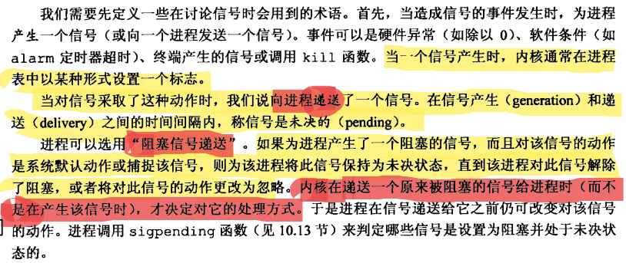

## 解除阻塞和信号发生的顺序 及 后果

书P287：确实是在解除阻塞（**第二个sigpromask**）才有第一次^\的处理

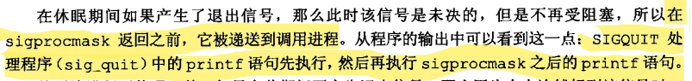

## 处理信号的方法：SIG_DFL、SIG_IGN

<https://www.cnblogs.com/wuyepeng/p/9790396.html>

指定使用sig指定的信号编号处理信号的方法。 参数func指定程序可以处理信号的三种方式之一：

**默认处理（SIG_DFL）：**信号由该特定信号的默认动作处理。

——**出现在signal(SIGQUIT, sig_quit)的sig_quit中**

忽略信号（SIG_IGN）：忽略信号，即使没有意义，代码执行仍将继续。

函数处理程序：定义一个特定的函数来处理信号。

# 10.12 signal.c P291 +10.13 signalintr.c P292

signal.c





signalintr.c



# 10.14 mask.c P293 ？？该输屏蔽字的一个都没有？

## siglongjmp和sigsetjmp





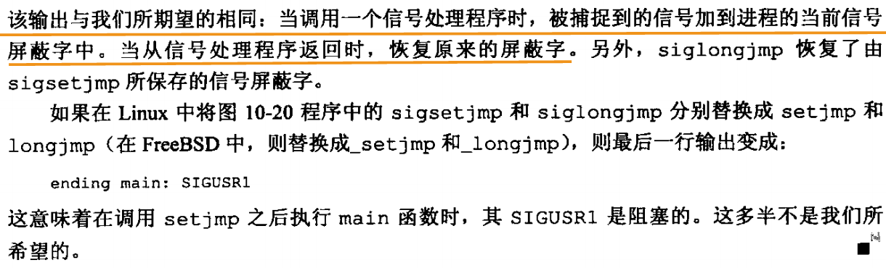

# 10.15 suspend1.c +10.16 suspend2.c P296

## suspend1.c

### 类似10.11 critical.c的过程

### sigsuspend



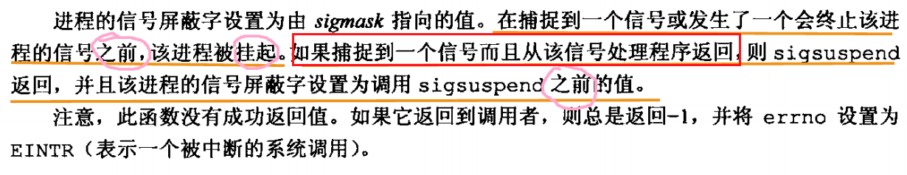

[wqr@localhost chapter10]$ ./suspend1

program start:

in critical region: SIGINT

^C(一直没动静，直到^C输入)

in sig_int: SIGUSR1 对的，说的是 设置为由sigmask指向的值，不是增加

after return from sigsuspend: SIGINT

program exit:

在捕捉到一个信号…之前，该进程被挂起：就是第4行（有^C）那行，没动静是挂起

如果捕捉到一个信号而且从该信号处理程序返回…调用sigsuspend之前的值：捕捉到一个信号 指 ^C，该信号处理程序 指 sig_int

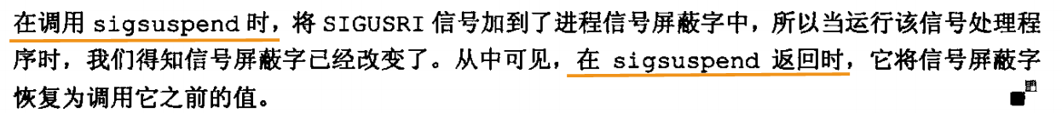

## Suspend2.c

变化：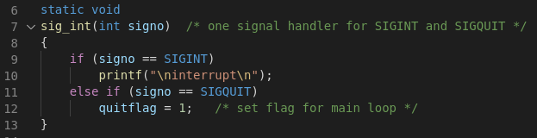

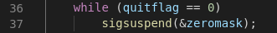

捕捉两种信号，



# 10.17 tellwait.c P299

## kill(pid, SIGUSR2);

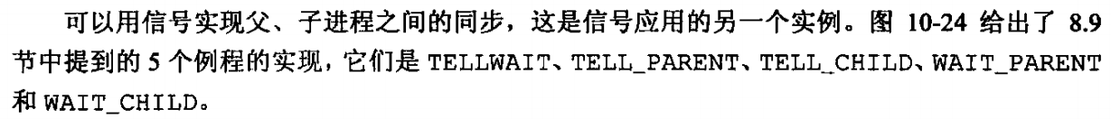

# 10.18 abort.c P302



# 10.19 systest2.c P304 +10.20 system.c P305 ？？

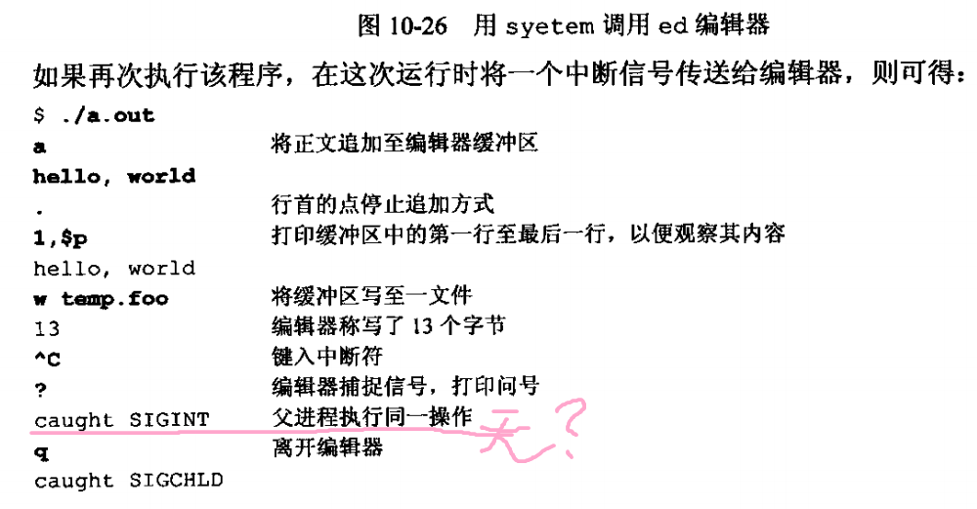为啥是父进程

上图为用chapter8中system.c的结果\

## 1.关于SIGCHLD

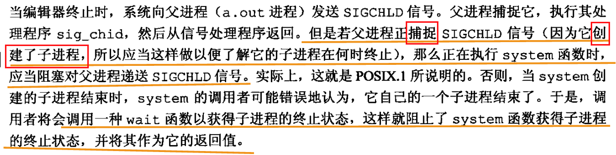

system.c 24-27行 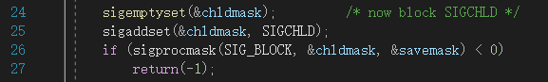

————————————————

原文链接：https://blog.csdn.net/qq_33883085/article/details/89325396

（1）SIGCHLD信号产生的条件

1.子进程终止时会向父进程发送SIGCHLD信号，告知父进程回收自己，但该信号的默认处理动作为忽略，因此父进程仍然不会去回收子进程，需要捕捉处理实现子进程的回收；

2.子进程接收到SIGSTOP（19）信号停止时；

3.子进程处在停止态，接受到SIGCONT后唤醒时。

综上：子进程结束、接收到SIGSTOP停止（挂起）和接收到SIGCONT唤醒时都会向父进程发送SIGCHLD信号。父进程可以捕捉该信号，来实现对子进程的回收，或者了解子进程所处的状态。

## 2.关于中断和退出SIGINT SIGQUIT



P304底

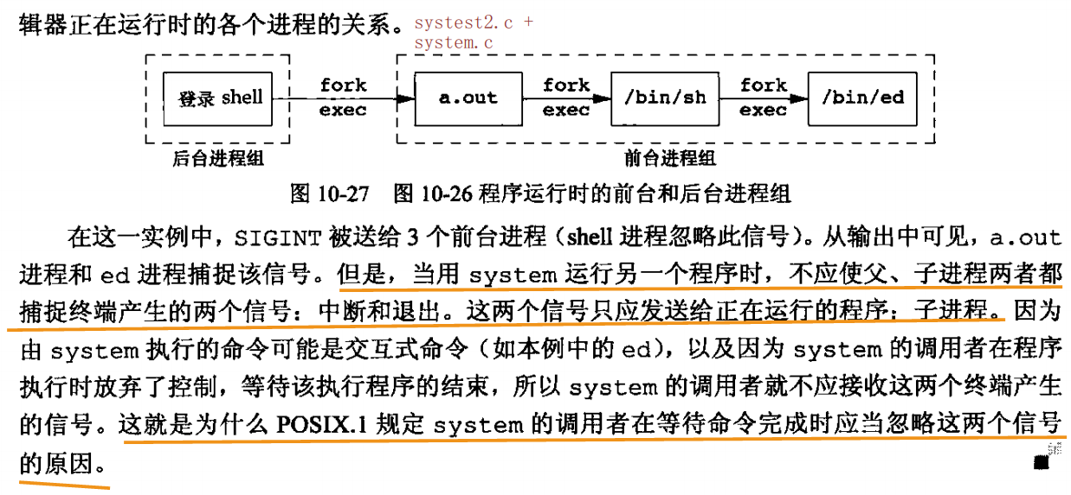

# 10.22 sigtstp.c P312 ??不确定

## SIGTSTP 交互式停止信号

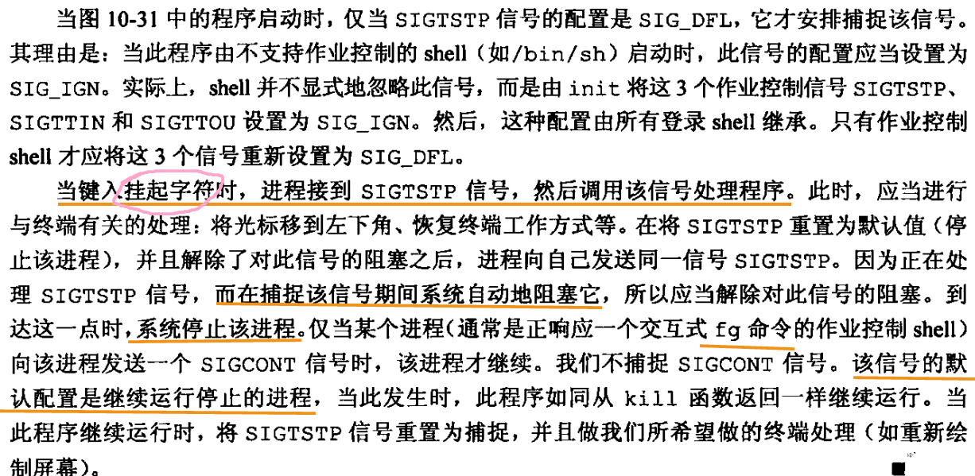

# ------------chapter11 线程------------

P328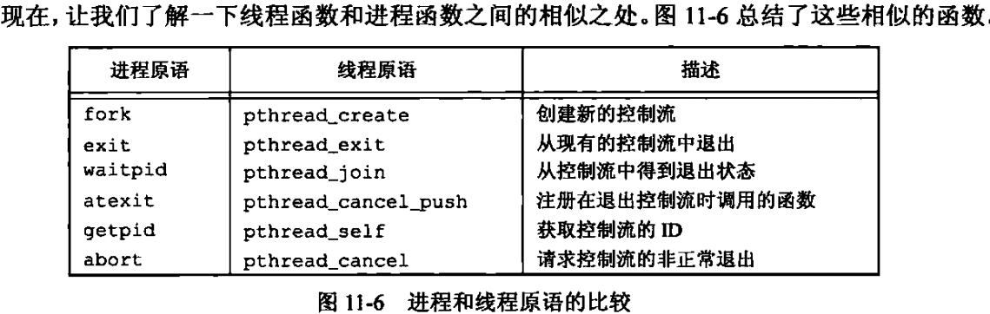

# 11.1 threadid.c P320

## pthread_create(&ntid, NULL, thr_fn, NULL);（最后一位thr_fn的传参）

## pthread_self();

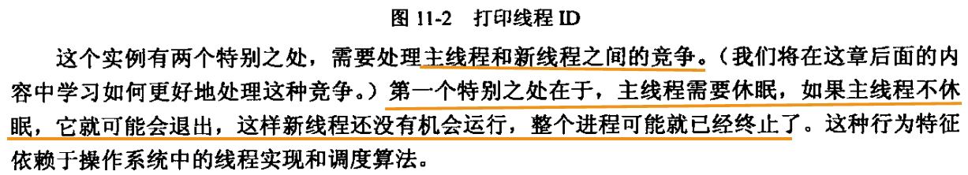



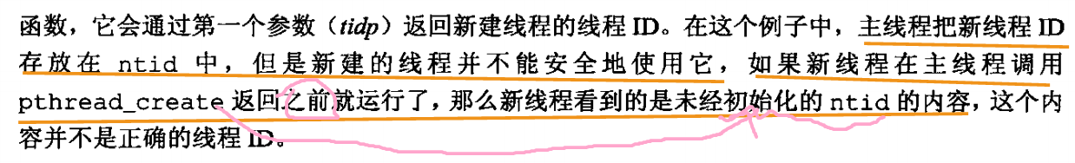

# 11.2 exitstatus.c P322

## pthread_join(tid1, &tret);



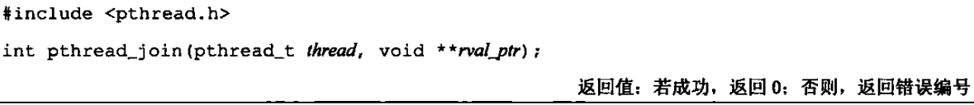



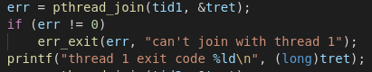

# 11.3 badexit2.c P323 + exit_join.c（自制）

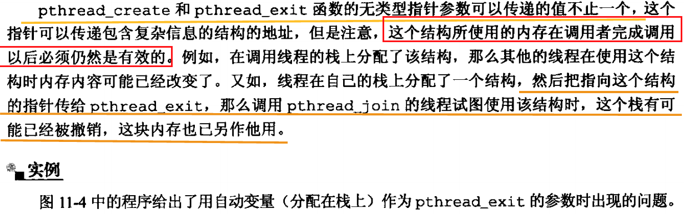

## pthread_exit 和 pthread_join:

## pthread_exit返回一个值，送到pthread_join

[(25条消息) pthread_join/pthread_exit的用法解析_modiziri的专栏-CSDN博客](https://blog.csdn.net/modiziri/article/details/41961595)

原文链接：https://blog.csdn.net/modiziri/article/details/41961595

**官方说法：**

函数pthread_join用来等待一个线程的结束。函数原型为：

　　extern int pthread_join __P ((pthread_t __th, void **__thread_return));

　　第一个参数为被等待的线程标识符，第二个参数为一个用户定义的指针，它可以用来存储被等待线程的返回值。这个函数是一个线程阻塞的函数，调用它的线程将一直等待到被等待的线程结束为止，当函数返回时，被等待线程的资源被收回。一个线程的结束有两种途径，一种是象我们上面的例子一样，函数结束了，调用它的线程也就结束了；

另一种方式是通过函数pthread_exit来实现。它的函数原型为：

　　extern void pthread_exit __P ((void *__retval)) __attribute__ ((__noreturn__));

　　唯一的参数是函数的返回代码，只要pthread_exit中的参数retval不是NULL，这个值将被传递给 thread_return。最后要说明的是，一个线程不能被多个线程等待，否则第一个接收到信号的线程成功返回，其余调用pthread_join的线程则返回错误代码ESRCH。

**上面说的有点乱，看不懂的看这里：**

pthread_join用于等待一个线程的结束，也就是主线程中要是加了这段代码，就会在加代码的位置卡主，直到这个线程执行完毕才往下走。

pthread_exit用于强制退出一个线程（非执行完毕退出），一般用于线程内部。

**结合用法：**

**一般都是pthread_exit在线程内退出，然后返回一个值。这个时候就跳到主线程的pthread_join了（因为一直在等你结束），这个返回值会直接送到pthread_join，**实现了主与分线程的通信。

注意事项：

这个线程退出的返回值的格式是void*，无论是什么格式都要强转成void*才能返回出来主线程（pthread_exit((void*)tmp);），而这个时候pthread_join就去接这个值，我们传进去一个void*的地址也就是&（void*），传地址进去接值是接口类函数常用的做法，有同样效果的做法是引用&，但是这个做法一来值容易被误改，二来不规范，所以定义一个类型然后把地址传进去修改value。回到题目，这里返回的void*是一个指针类型，必须强转成对应的指针才能用。

举个例子，如果是char* = “mimida”;传出来的tmp，必须（char*）tmp一下。

# 11.4 cleanup.c P326 VS 7.2 doatexit.c P171

## pthread_cleanup_push、pthread_cleanup_pop

## 退出时调用，返回时清除处理程序不调用

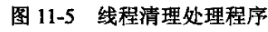

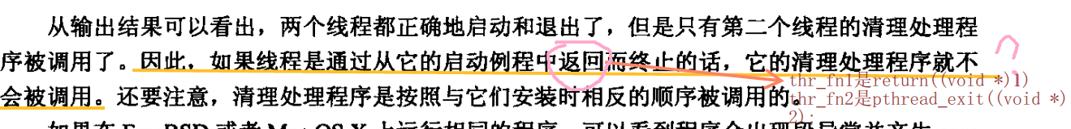

# 11.5 mutex1.c P332 +11.6 mutex2.c

# ------------chapter12 线程控制------------

# 12.1 detach.c P353 + mutex.c（自制）

## 1. pthread_attr_t结构初始化才能改属性

### pthread_attr_init(&attr)

### pthread_attr_setdetachstate(&attr, PTHREAD_CREATE_DETACHED);

### pthread_create(&tid,&attr,fn,arg);

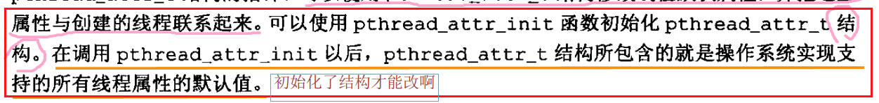

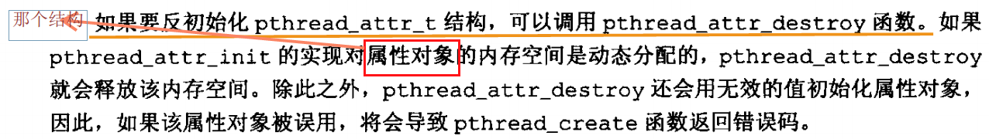

## 2.分离属性

## pthread_attr_setdetachstate(&attr, PTHREAD_CREATE_DETACHED)

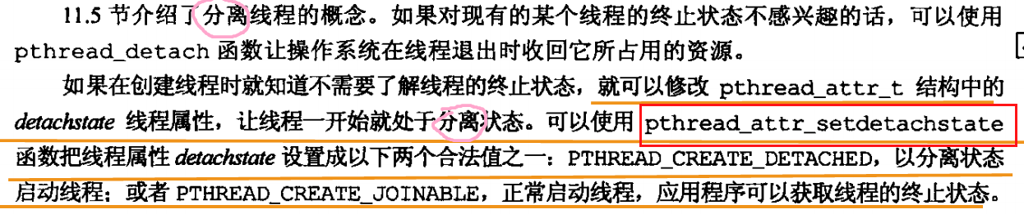

# 12.2 timeout.c P360 + recursive_mutex.c（自）

## 1. pthread_mutexattr_t结构初始化才能改属性



## 2.互斥变量也要初始化

### pthread_mutex_init(&mutex,NULL);

### pthread_create(&id1,NULL,print_msg,NULL);

### pthread_join(id2,NULL);

### pthread_mutex_destroy(&mutex);

### pthread_mutex_t mutex ;

11.6.1 互斥量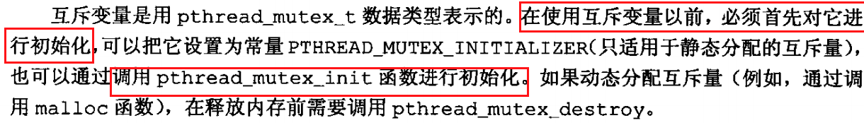

## 3、clock_nanosleep 书10.19节P309

## 4.递归互斥量

### recursive_mutex.c

### pthread_mutexattr_settype(&mat, PTHREAD_MUTEX_RECURSIVE);

### pthread_mutexattr_gettype

## 大大的Q？？？

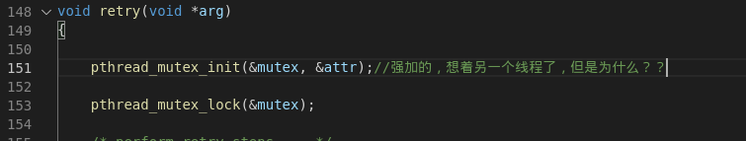

# 12.3 getevn1.c + 12.4 getevn2.c P367 +12.5 getevn3.c P370

## getevn2.c

### pthread_once_t 结构、pthread_once

## getevn3.c

### pthread_key_t结构、pthread_key_create、pthread_getspecific(key)

# 12.6 suspend.c P376

## pthread_mutex_t结构进行初始化、pthread_mutex_lock；pthread_mutex_unlock

## sigwait(&mask, &signo);

## pthread_cond_wait(&cond,&mutex); pthread_cond_signal(&cond); pthread_cond_t结构进行初始化

[线程同步之条件变量（pthread_cond_wait） - 云+社区 - 腾讯云 (tencent.com)](https://cloud.tencent.com/developer/article/1629561)

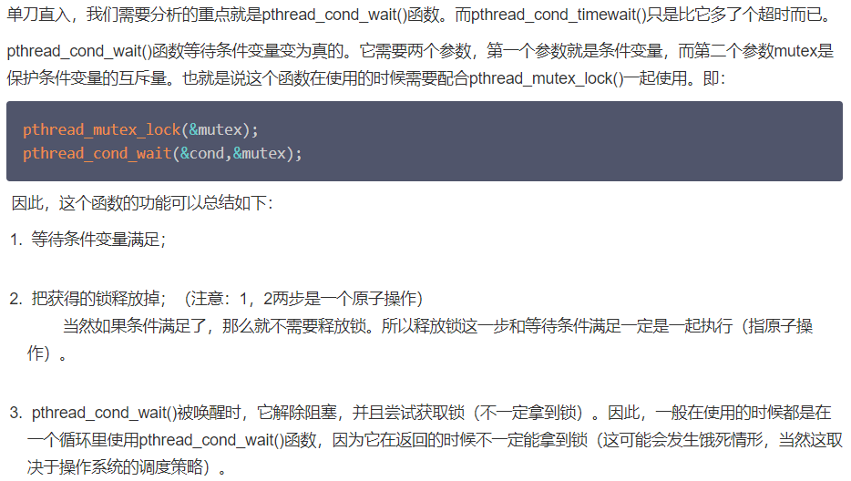

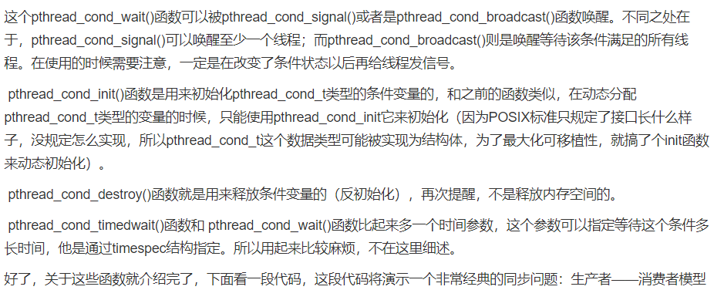

## 10.15 suspend1.c +10.16 suspend2.c P296

# 12.7 atfork.c P378

## pthread_atfork(prepare, parent, child)

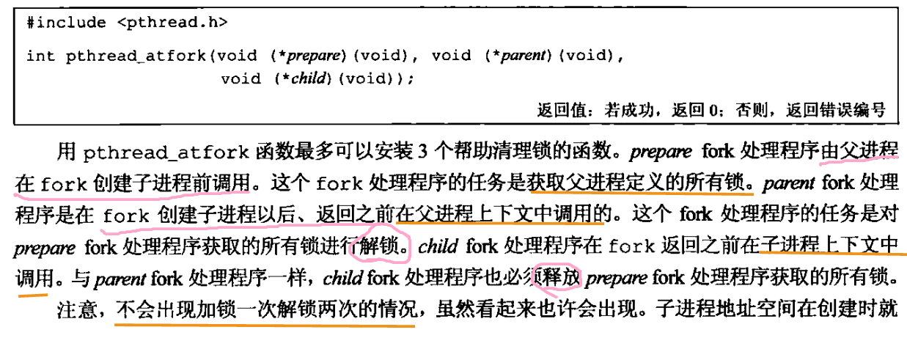

# ------------chapter13 守护进程------------

# 13.1 init.c P384

# 13.2 single.c P391

# 13.3 reread.c P392 +13.4 reread2.c

# ------------chapter15 进程间通信------------

# 15.1 pipe1.c + pipe1-1.c + pipe1-2.c

## pipe1.c P442：基础版

## pipe1-1.c

### 子进程写，父进程读：示范见：项目“进程管理”

### 多进程下如何使用waitpid:见 “进程管理”

## pipe1-2.c

### 多进程，不是个好示范，项目“进程管理”为示范

[(26条消息) Linux编程：多个子进程与父进程使用匿名管道读写_quhongjuan12的博客-CSDN博客](https://blog.csdn.net/quhongjuan12/article/details/106172448)

### 两个子进程写，父进程读



依旧是先pipe再fork

### waitpid

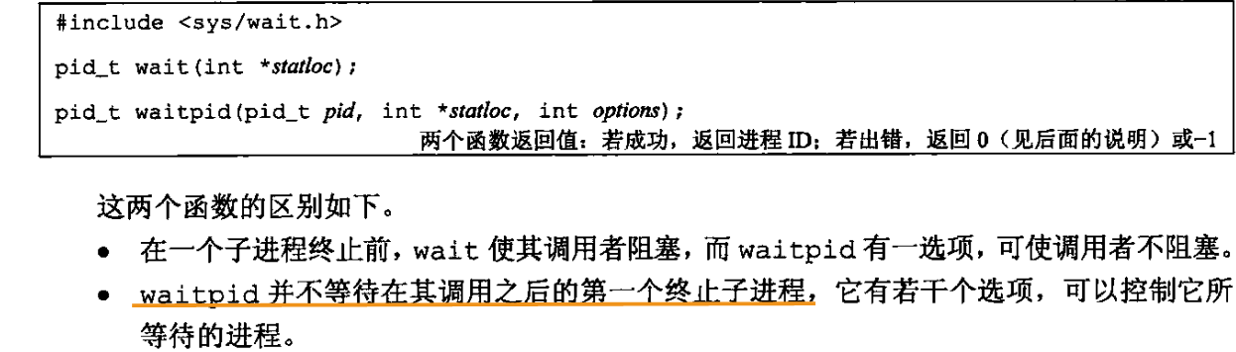

书P203

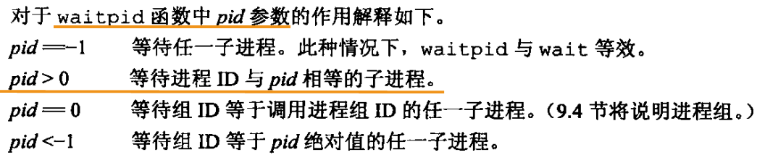

### sprintf

[C 库函数 – sprintf() | 菜鸟教程 (runoob.com)](https://www.runoob.com/cprogramming/c-function-sprintf.html)

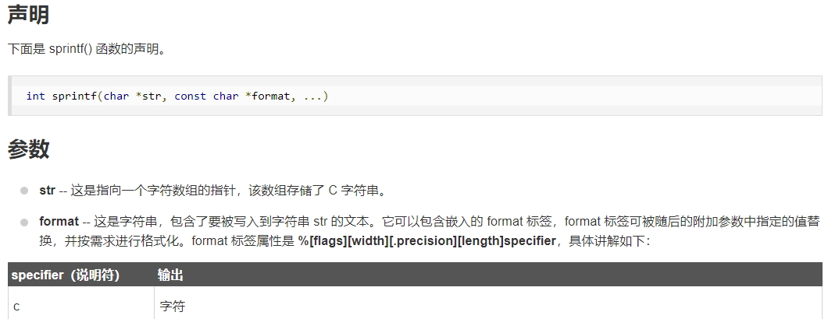



# 15.3 tellwait_pipe.c P444

Chapter10 tellwait.c 的pipe版本

# 15.2 pipe2.c + 15.4 popen2.c P446

## 15.2 pipe2.c P444

### fpout = popen(PAGER, "w")

### dup2：复制描述符fd

### getenv：使用环境变量PAGER获得用户分页程序名称

### execl：

### strrchr()

## 15.4 popen2.c P446

# 15.6 myuclc.c P450+15.7 popen1.c P451

## 15.6 myuclc.c

### putchar与getchar以及对缓冲区（见15.10考虑缓冲区描述）

<https://blog.csdn.net/panliucheng/article/details/25222685>

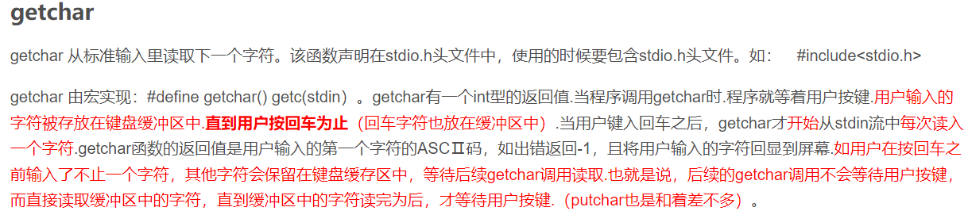

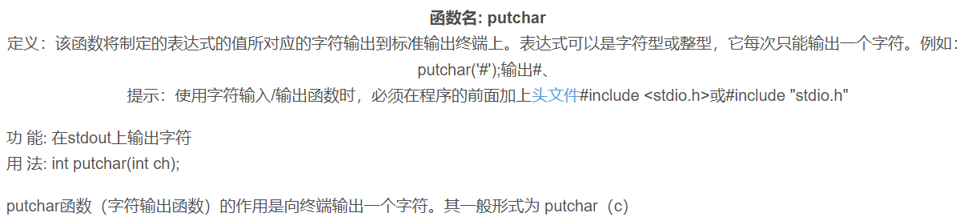

## 15.7 popen1.c

### fpin = popen("…", "r")

# 15.5 popen.c：popen函数的实现 P447

## 文件描述符

[理解文件描述符 - 简书 (jianshu.com)](https://www.jianshu.com/p/a2df1d402b4d)

书P70

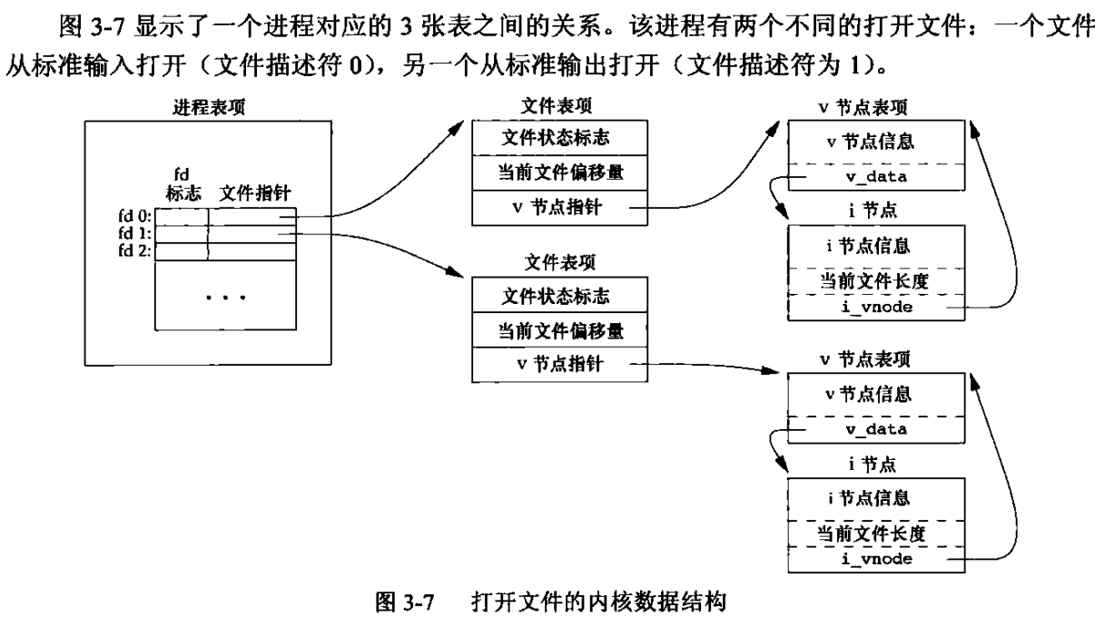

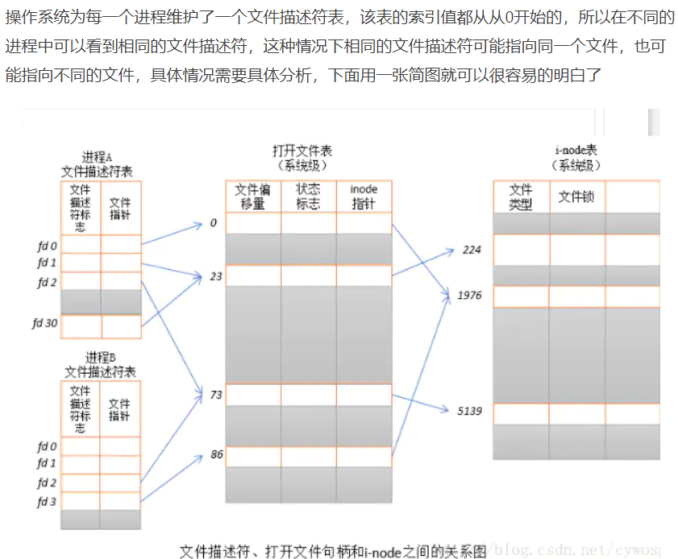

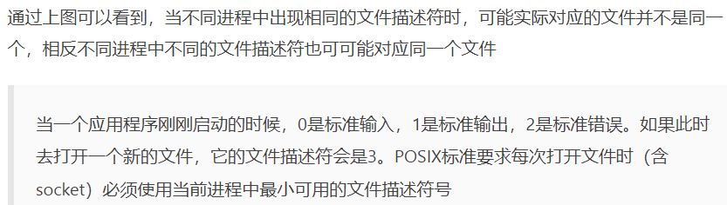

## calloc

[C语言calloc()函数：分配内存空间并初始化_C语言中文网 (biancheng.net)](http://c.biancheng.net/cpp/html/134.html)

头文件：#include <stdlib.h>

calloc() 函数用来动态地分配内存空间并初始化为 0，其原型为：

void* calloc (size_t num, size_t size);

calloc() 在内存中动态地分配 num 个长度为 size 的连续空间，并将每一个字节都初始化为 0。所以它的结果是分配了 num*size 个字节长度的内存空间，并且每个字节的值都是0。

【返回值】分配成功返回指向该内存的地址，失败则返回 NULL。

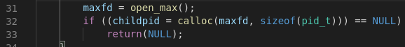

## dup2

# 15.8 add2.c+15.9 pipe4.c+15.10 add2stdio.c

## 15.8 add2.c P452

### sprintf

## 15.9 pipe4.c P453

### 协同进程

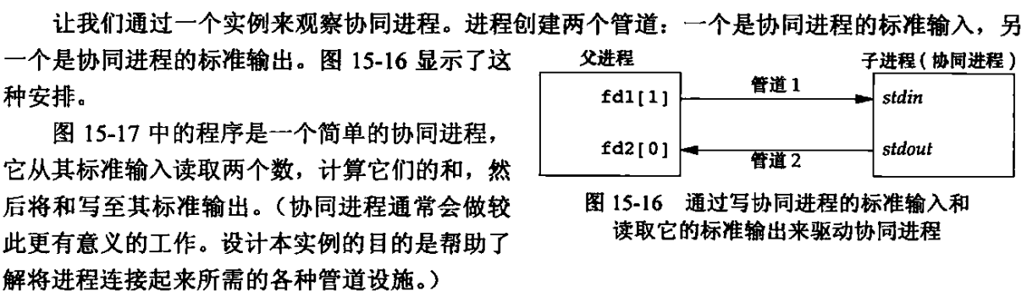

### SIGPIPE

## 15.10 add2stdio.c P454

### setvbuf

P127

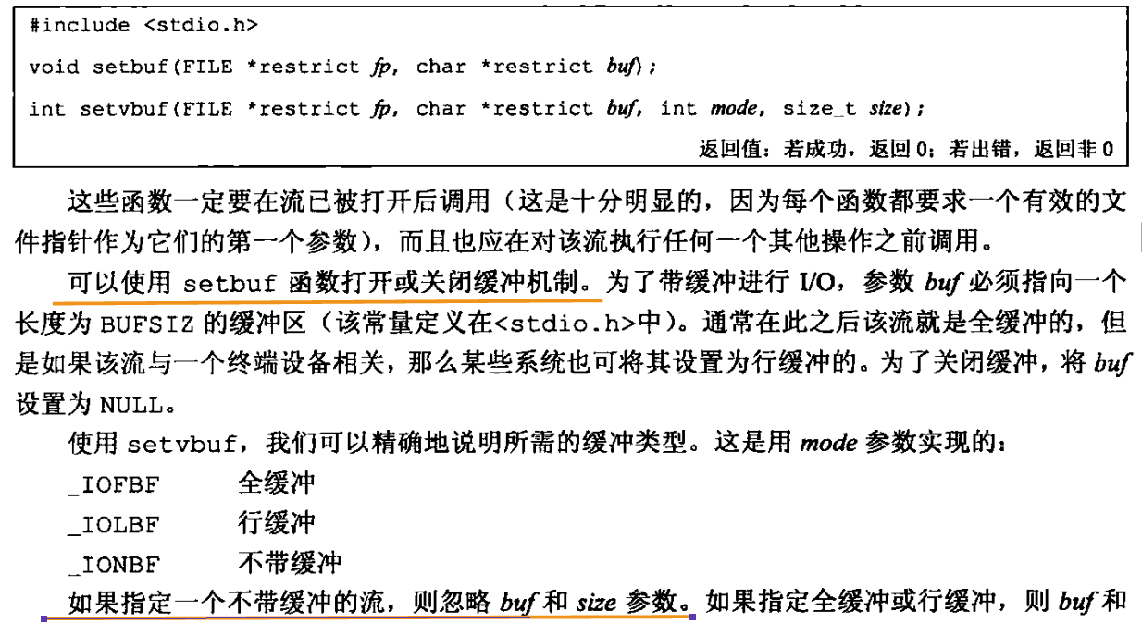

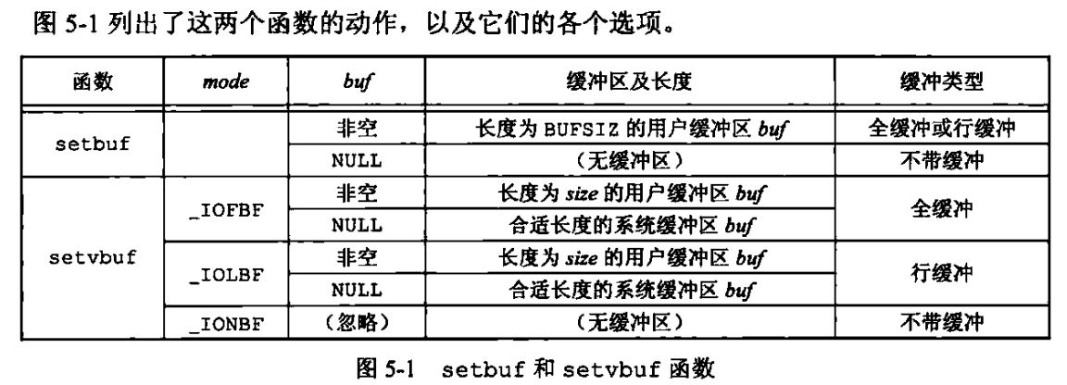

### read/write的缓冲区

<https://blog.csdn.net/scottly1/article/details/24186719>

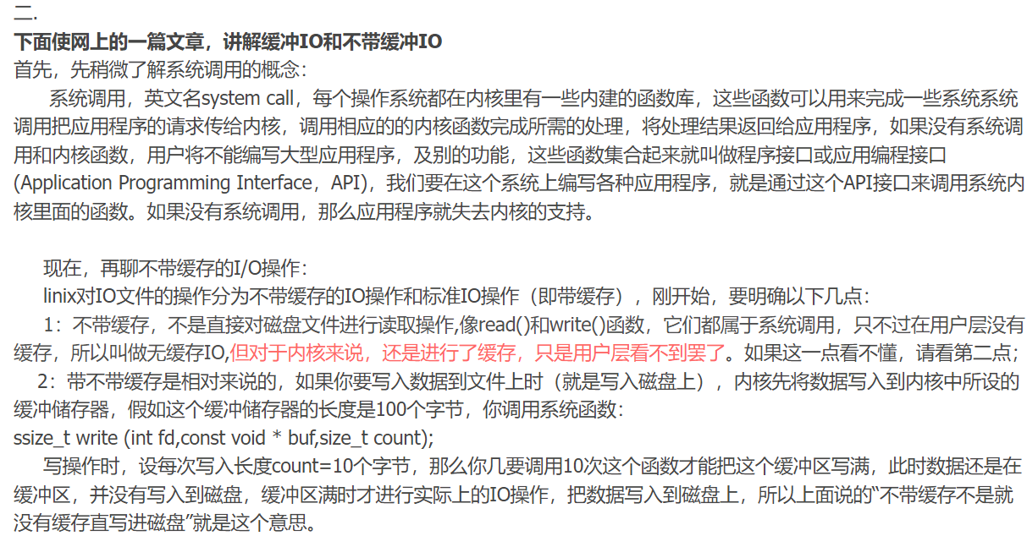

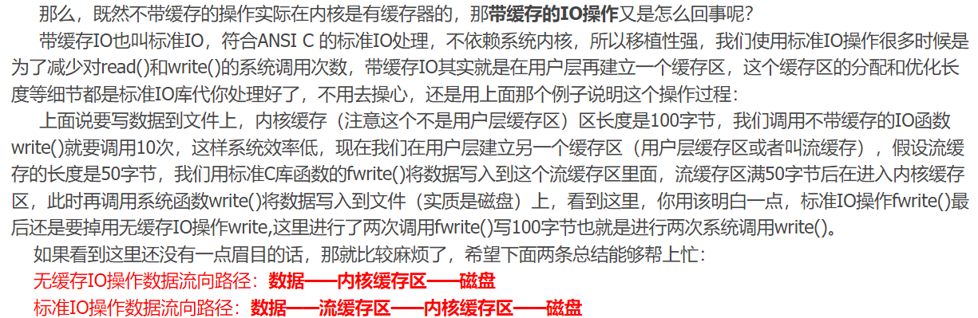

### print缓冲区

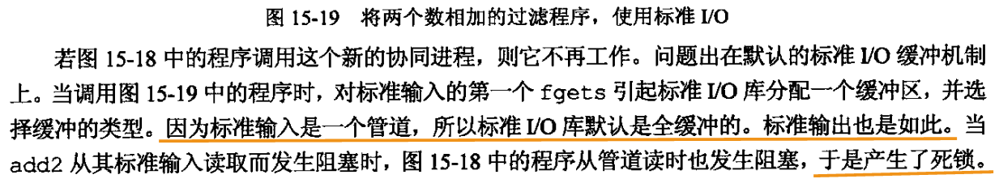

### fgets缓冲区

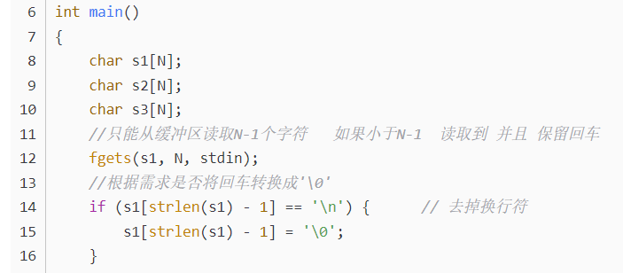

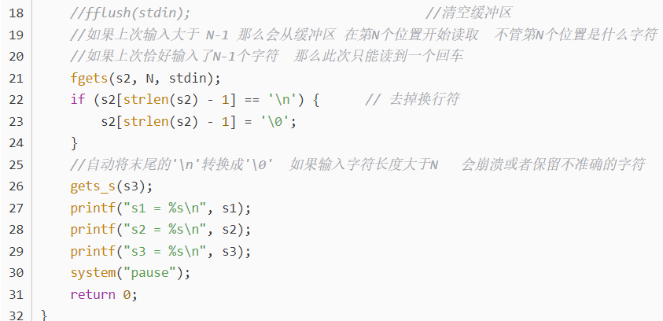

# 15.11 tshm.c P472

# 15.12 devzero.c P474

## 共享内存，见项目“进程管理”

## mmap

P433

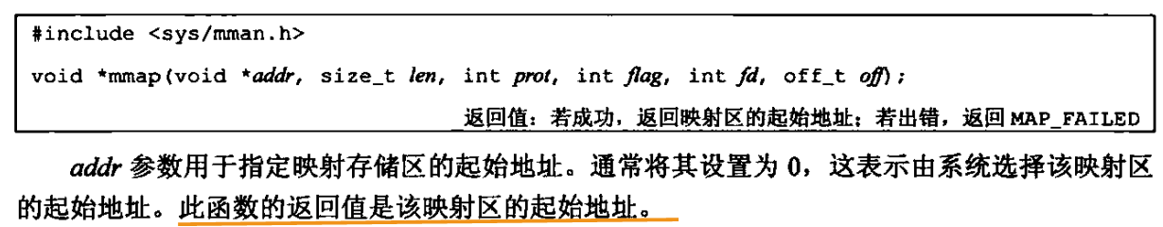



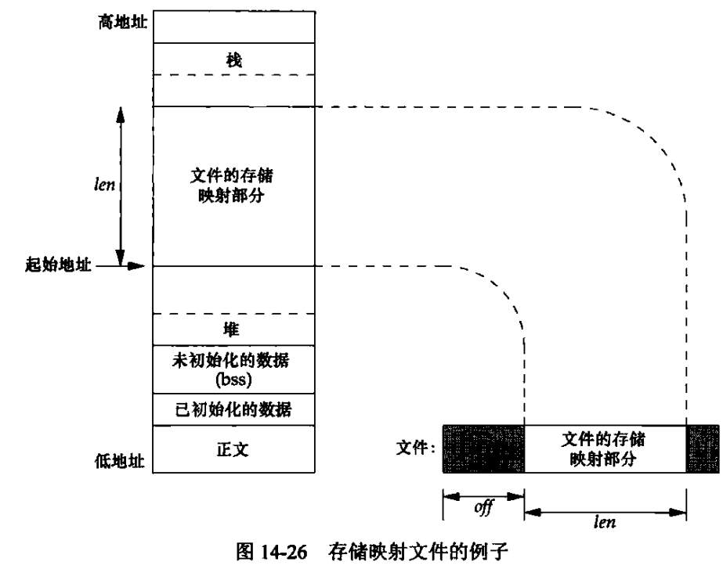

## Linux系统编程- 进程管理: v4-standard-change.c

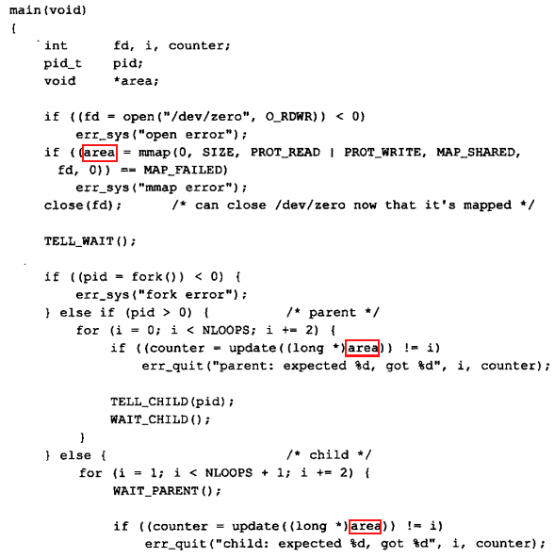

1.操作谁红框里就写谁



2.红框内空间mmap就分配了，不给它分配内存。去除该块内存用munmap

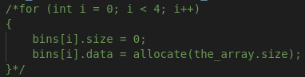

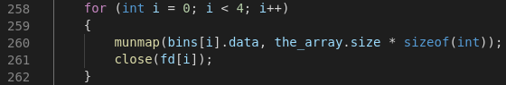

# 15.13 slock.c P479